**深圳实验学校高三化学**

**有机推断综合练习15.10.28**

1．(17分)顺丁橡胶、制备醇酸树脂的原料M以及杀菌剂N的合成路线如下：

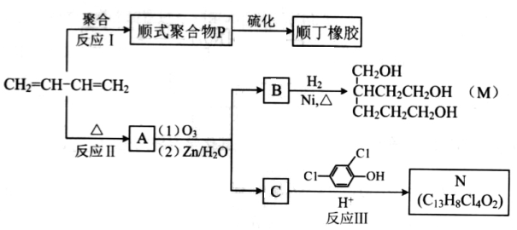

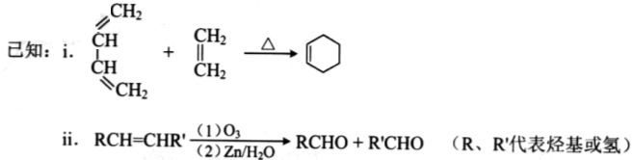

(1)CH2=CH-CH=CH2的名称是_______；

(2)反应I的反应类型是(选填字母)_______；

a．加聚反应 b．缩聚反应

(3)顺式聚合物P的结构式是(选填字母)_______；

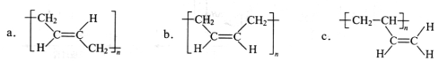

(4)A的相对分子质量为108.

①反应II的化学方程式是_____________________

②1 mol B完全转化为M所消耗的H2的质量是______g。

(5)反应III的化学方程式是______________________________。

(6)A的某些同分异构体在相同反应条件下也能生成B和C，写出其中一种同分异构体的结构简式__________。

**2. (13分)**叶酸是维生素B族之一，可以由下列甲、乙、丙三种物质合成。

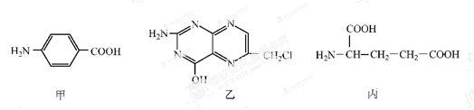

（1）甲中显酸性的官能团是 (填名称)。

（2）下列关于乙的说法正确学科网(www.zxxk.com)--教育资源门户，提供试卷、教案、课件、论文、素材及各类教学资源下载，还有大量而丰富的教学相关资讯！的是 (填序号)。学科网

a．分子中碳原子与氮原子的个数比是7：5 b．属于芳香族化合物

c．既能与盐酸又能与氢氧化学科网(www.zxxk.com)--教育资源门户，提供试卷、教案、课件、论文、素材及各类教学资源下载，还有大量而丰富的教学相关资讯！钠溶液反应 d．属于苯酚的同系物[来源:Z&xx&k.Com]

（3）丁是丙的同分异构体，且满足下列两个条件，丁的结构简式为 。

学科网(www.zxxk.com)--教育资源门户，提供试卷、教案、课件、论文、素材及各类教学资源下载，还有大量而丰富的教学相关资讯！

（4）甲可以通过下列路线合成(分离方法和其他产物已经略去)：

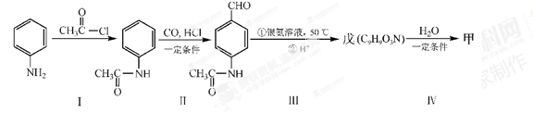

①步骤I的反应类型是 学科网(www.zxxk.com)--教育资源门户，提供试卷、教案、课件、论文、素材及各类教学资源下载，还有大量而丰富的教学相关资讯！ 。

②步骤I和IV在合成甲过程中的目的是 。

③步骤IV反应的化学方程式为 。

3、（15分）非诺洛芬是一种治疗类风湿性关节炎的药物，可通过以下方法合成：

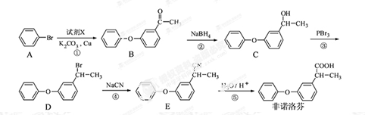

请回答下列问题：

（1）非诺洛芬中的含氧官能团为 和 （填名称）。

（2）反应①中加入的试剂X的分子式为C8H8O2，X的结构简式为 。

（3）在上述五步反应中，属于取代反应的是 （填序号）。

（4）B的一种同分异构体满足下列条件：

Ⅰ．能发生银镜反应，其水解产物之一能与FeCl3溶液发生显色反应。

Ⅱ．分子中有6种不同化学环境的氢，且分子中含有两个苯环。

写出该同分异构体的结构简式： 。

（5）根据已有知识并结合相关信息，写出以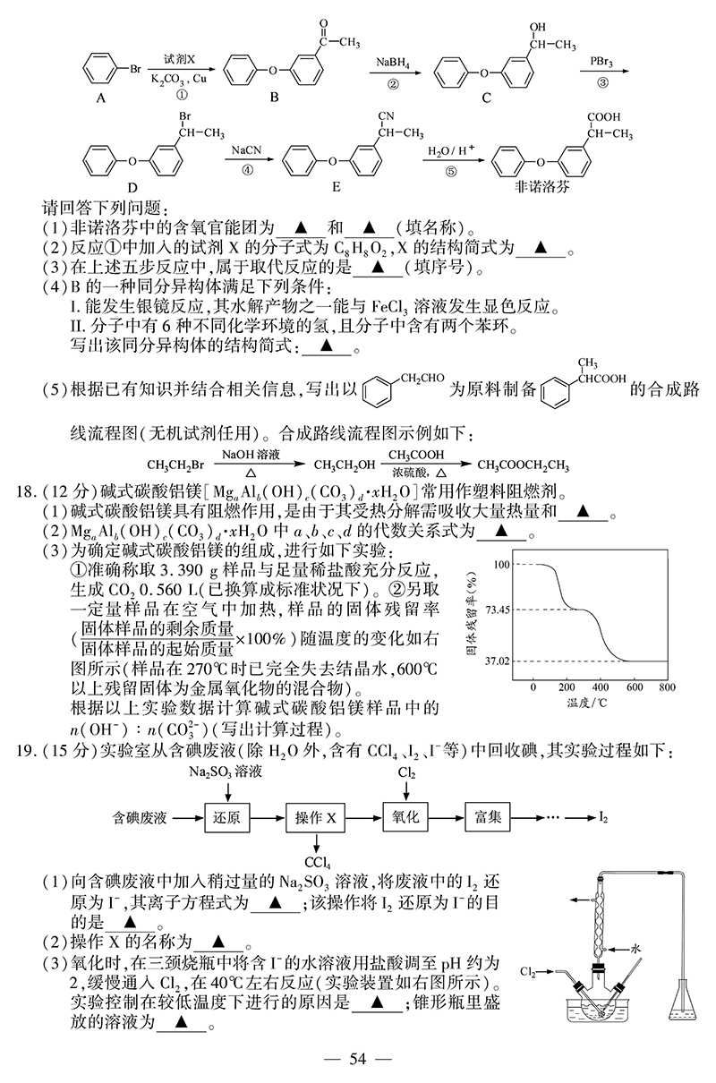为原料制备的合成路线流程图（无机试剂任用）。合成路线流程图示例如下：

学科网(www.zxxk.com)--教育资源门户，提供试卷、教案、课件、论文、素材及各类教学资源下载，还有大量而丰富的教学相关资讯！

4．1．L－多巴是一种有机物。测得3.94g L－多巴在空气中完全燃烧可生成CO2 0.18mol、NH3 0.448L（标准状况）、H2O 1.44g；又知相同质量的L－多巴蒸气在标准状况下体积为0.448L。试回答：

（1）L－多巴的化学式是________________________________。

（2）若L－多巴分子与苯丙氨酸分子具有相似结构，但测得其苯环上有三个取代基（其中只有两个相同取代基处于邻位）；已知其性质：①既具有酸性，又有碱性 ②遇三氯化铁溶液呈紫色 ③1mol L－多巴可与3mol NaOH恰好反应。则L－多巴的结构简式是：

________________________________________________________________。

（3）在浓硫酸存在并加热的条件下，L－多巴分子相互作用可生成一种分子量为358、含六元杂环的有机物，该有机物只有酸性，没有碱性。请写出此反应的化学方程式：

________________________________________________________________。

（4）某有机物A（化学式为C3H7O2N）与L－多巴的性质有相似之处，A有多种同分异构体，请写出分子中含有结构的A的同分异构体的结构简式（只写4种）。

________________，________________，________________，________________。

5．由本题所给①、②两条信息、结合所学知识，回答下列问题：

①、已知有机分子中的烯键可发生臭氧分解反应。例如：

教学资源网，一网打尽（www.jb1000.com）

②、在碱存在下

教学资源网，一网打尽（www.jb1000.com）

从松树中分离得到的松柏醇，其分子式为C10H12O3，它既不溶于水，也不溶于碳酸氢钠溶液。下图为松柏醇的部分性质。

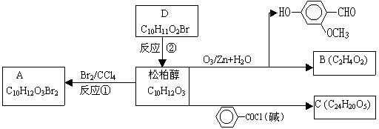

试回答：（1）写出化合物的结构简式：

松柏醇： B： C： D：

（2）写出反应类型：反应① 反应②

6．(15 分)

“心得安”是治疗心脏病的药物，下面是它的一种合成路线(具体反应条件和部分试剂略)：学科网(www.zxxk.com)--教育资源门户，提供试卷、教案、课件、论文、素材及各类教学资源下载，还有大量而丰富的教学相关资讯！

回答下列问题：

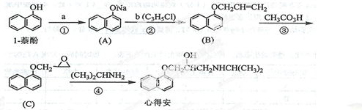

（1）试剂a是 ，试剂b的结构简式为 ，b中官能团的名称是 。

（2）③的反应类型是 。

（3）心得安的分子式为 。

（4）试剂b可由丙烷经三步反应合成：学科网

学科网(www.zxxk.com)--教育资源门户，提供试卷、教案、课件、论文、素材及各类教学资源下载，还有大量而丰富的教学相关资讯！

反应1的试剂与条件为 ，

反应2的化学方程式为 学科网(www.zxxk.com)--教育资源门户，提供试卷、教案、课件、论文、素材及各类教学资源下载，还有大量而丰富的教学相关资讯！ ，

反应3的反应类型是 。(其他合理答案也给分) 学科网

（5）芳香化合物D是1－萘酚的同分异构体，其分子中有两个官能团，能发生银镜反应，D能被KMnO4酸性溶液氧化成E( C2H4O2) 和芳香化合物F (C8H6O4)，E和F与碳酸氢钠溶液反应均能放出CO2气体，F芳环上的一硝化产物只有一种。D的结构简式为 ；

由F生成一硝化产物的化学方程式为 ，

该产物的名称是 。

7．（10分）已知：R—CHO＋R′—CH2—CHO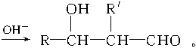

有机物G（C20H18O4）是一种酯，合成路线如下：

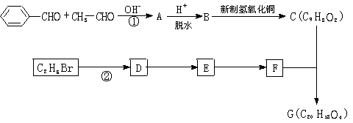

试回答下列问题：

（1）指出反应类型：反应①____________，反应②________________________。

（2）A的结构简式是____________； F的结构简式是________________________。

（3）B转化为C的化学方程式是（有机物用结构简式表示）：________________________。

（4）写出有机物C的所有同时**含碳碳双键、苯环和羧基**的同分异构体（不包括有机物C本身）：

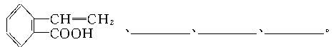

8．（10分）下列是有机物A~I间的转化关系图，有些产物已略去。其中A是一种直链状分子，分子式为C3H4O2；F是含有七个原子构成的环；I和稀硫酸可生成分子式为C3H4O4的有机物。

A

CO2

高聚物

NaHCO3

溶液

一定条件

HBr

B

① NaOH水溶液

② H+/H2O

D

C

① NaOH水溶液

② H+/H2O

E

△

浓H2SO4

F

G

O2 / Cu

△

银氨溶液

NaOH

H

△

I

请完成下列问题：

（1）A分子中含有的官能团

（2）下列转化过程的反应类型：

① A → 高聚物 ；② E → G

（3）下列转化的化学反应方程式：

① D+E→F

② H→I

9．已知：

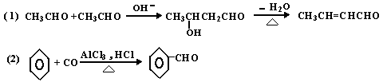

下列有机化合物A~H有如图的转化关系:

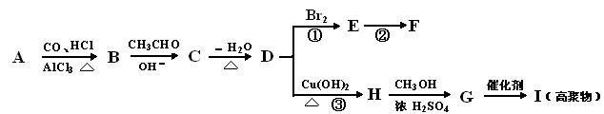

化合物D的分子式为C10H10O，其苯环上的一氯代物只有两种；F的分子式为C10H9OBr。请回答下列问题：

(1)写出下列化合物的结构简式：

A ： I：

(2)反应①的反应类型为 ，反应②的条件为 。

(3)反应③的化学方程式为：

(4)化合物D有多种同分异构体，其中属于酚类，结构中除苯环外无其他环且苯环上只有两种互为对位的取代基的同分异构体有 种（不考虑两双键直接相连）。

10、．已知：C2H5OH＋HO—NO2(硝酸)  C2H5O—NO2(硝酸乙酯)＋H2O

RCH(OH)2  RCHO＋H2O

现有只含C、H、O的化合物A~E，其中A为饱和多元醇，其它有关信息已注明在下图的方框内。

D

Mr＝90

（D能发生银镜反应）

B

Mr＝218

E

Mr＝88

C

Mr＝227

硝酸，浓硫酸

乙酸

浓硫酸，加热

部分氧化

部分

部分氧化

部分

（E能发生银镜反应）

YCY

A

Mr＝92

　　回答下列问题：

　　(1) A的分子式为 。

　　(2) 写出下列物质的结构简式：B ；D 。

　　(3) 写出下列反应的化学方程式和反应类型（括号内）：

A→C： ，（ ）；

A→E： ，（ ）。

　　(4) 工业上可通过油脂的皂化反应得到A，分离皂化反应产物的基本操作是 。

11.、糖尿病是由于体内胰岛素紊乱导致的代谢紊乱综合症，以高血糖为主要标志。长期摄入高热量食品和缺少运动都易导致糖尿病。

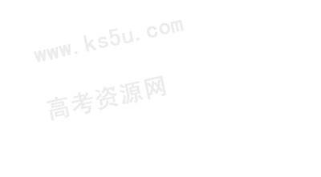（1）血糖是指血液中的葡萄糖 ( C6H12O6)。下列说法正确的是 ( 错选倒扣分 )

A．葡萄糖属于碳水化合物，分子可表示为 C6(H2O)6，则每个葡萄糖分子中含6个H2O

B．糖尿病人尿糖也高，可用新制的氢氧化铜悬浊液来检测病人尿液中的葡萄糖

C．葡萄糖可用于制镜工业

D．淀粉水解的最终产物是葡萄糖

（2）木糖醇 [ CH2OH(CHOH)3CH2OH]是一种甜味剂，糖尿病人食用后不会升高血糖。请预测木糖醇的一种化学性质 ( 写反应方程式 )：

（3）糖尿病人不可饮酒，酒精在肝脏内可被转化成有机物 A。A 的实验结果如下：

I、通过样品的质谱测得 A 的相对分子质量为 60

II、核磁共振氢原子光谱能对有机物分子中同性氢原子给出相同的峰值 (信号)，根据 峰值 (信号) 可以确定分子中氢原子的种类和数目。例如：乙醇 (CH3CH2OH) 有三种氢原子 (图1)。经测定，有机物 A 的核磁共振氢谱示意图如图2

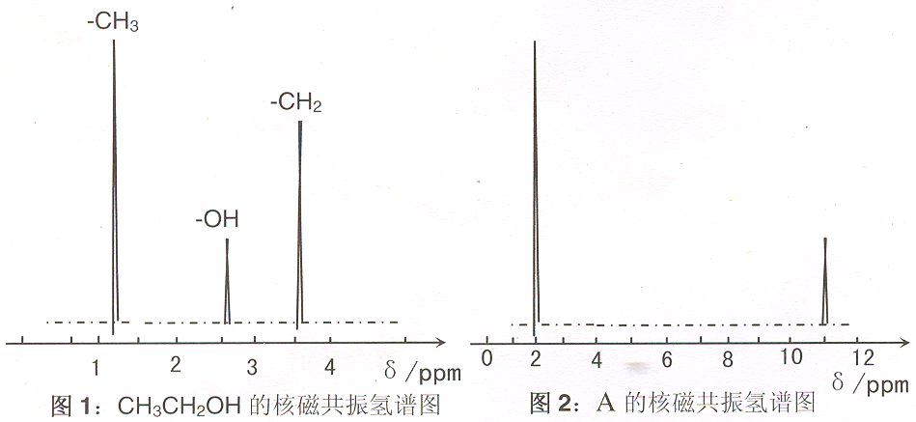

III、将 A 溶于水，滴入石器试液，发现溶液变红。

试推导写出 A 的结构简式为 。

（4）糖尿病人宜多吃蔬菜和豆类食品。蔬菜中富含纤维素，豆类食品中富含蛋白质。下列说法错误的是： (填序号，错选倒扣分)

A．蛋白质都属于天然有机高分子化合物，蛋白质都不溶于水

B．用灼烧闻气味的方法可以区别合成纤维和羊毛

C．人体内不含纤维素水解酶，人不能消化纤维素，因此蔬菜中的纤维素对人没有用处

D．紫外线、医用酒精能杀菌消毒，是因为使细菌的蛋白质变性

E．用天然彩棉制成贴身衣物可减少染料对人体的副作用

（5）香蕉属于高糖水果，糖尿病人不宜食用。乙烯是香蕉的催熟剂，可使澳的四氯化碳溶液褪色，试写出该反应的化学方程式：

【1答案】(1)1，3-丁二烯(2)a；(3)b；

①2CH2=CH-CH=CH2→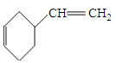；② 6；

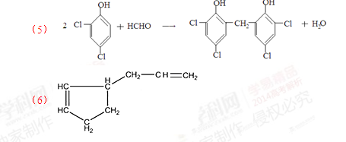

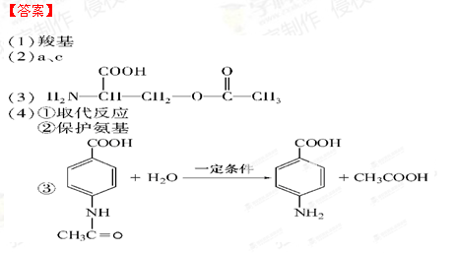

【3答案】

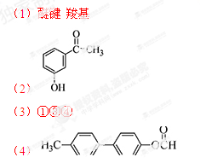

（5）

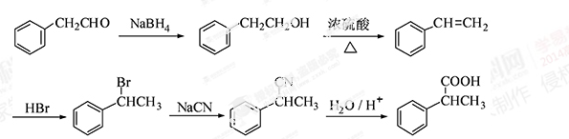

【4答案】1．（1）（2） 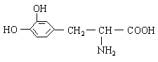

（3） 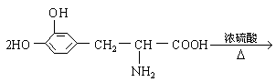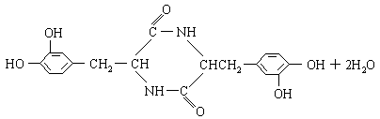

（4）



 

**【5答案】**11、

教学资源网，一网打尽（www.jb1000.com）

(2)加成，取代

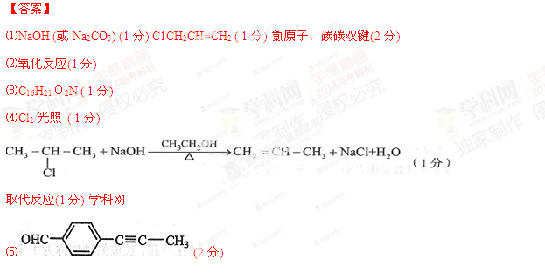

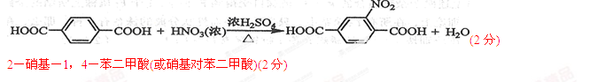

7．（1）加成、消去（2分）

HOCH2CH2OH（3分）

（3）

＋2H2O（2分）

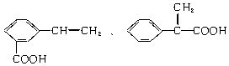（3分）

8．（1）C=C、—COOH （或碳碳双键、羧基）

（2）① 加聚反应 ② 氧化反应

—C

O

O

CH

CH3

C

O

CH2

CH2

O

+ H2O 文字

① CH3CHOHCOOH+CH2OHCH2COOH



（3）

② NaOOCCH2CHO +2Ag(NH3)2OH NaOOCCH2COONH4+2Ag↓+3NH3+H2O

**9、［参考答案］**



（1）A: I:

（2）加成反应 强碱的醇溶液、加热



（3)

（4） 6种

（5）

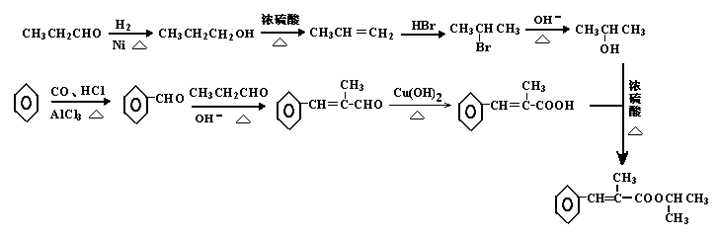

(由丙烯水合得到异丙醇也可)

**10、[参考答案]**

（1）C3H8O3；

（2） 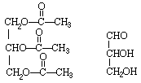

（3）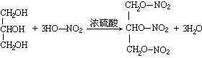 ，酯化反应（或取代反应）；

，氧化反应；

（4）盐析，过滤。

**11. 答案**

（1）BCD；

（2）能与羧酸发生酯化反应

（3）CH3COOH；

（4）AC；

（5）CH2=CH2 + Br2 → CH2Br—CH2Br；